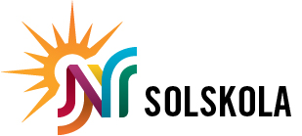

Ovanlig hudcancersjukdom ökar
- triggas av solen och kopplas till vanligt virus

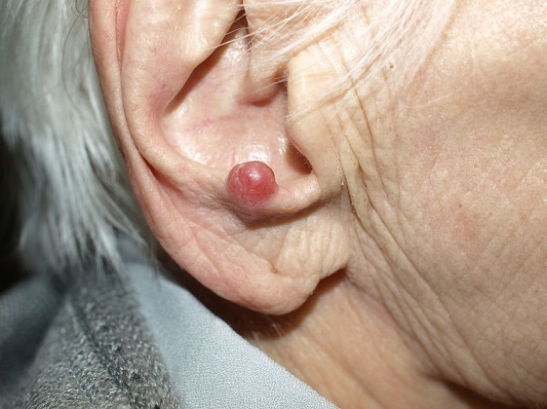
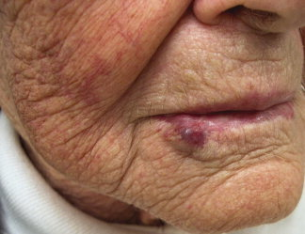

Merkelcellskarcinom är en form av hudcancer vars förekomst ökar, men kunskapen och kännedomen hos allmänheten är låg. Det är en ovanlig form av hudcancer som främst drabbar äldre.

- Det är viktigt att kolla alla sina hudförändringar och inte bara leverfläckar. Och att följa Solskolans råd om att ta det försiktigt i solen. Studier har visat att svenskar är bland dem som solar mest i Europa och vi tror att vi är mindre sårbara för solskador och cancer jämfört med hur andra nationaliteter uppfattar riskerna, säger Margareta Haag, ordförande Nätverket mot cancer.

John Paoli, docent och överläkare vid hudkliniken, Sahlgrenska Universitetssjukhuset i Göteborg, har tillsammans med sitt forskningsteam studerat samtliga fall av merkelcellskarcinom rapporterade till Socialstyrelsens Cancerregister mellan 1993 och 2012.

- Denna typ av hudcancer ökar i incidens och är nu den fjärde vanligaste formen av hudcancer. Alla fyra typerna av hudcancer, dvs. basalcellscancer, skivepitelcancer, malignt melanom och merkelcellskarcinom, har klar koppling till solens UV-strålning. Merkelcellskarcinom är även kopplad till ett polyomavirus. Det är en aggressiv hudcancer med hög återfallsfrekvens och hög dödlighet, säger John Paoli.

De senaste decennierna har det skett en lavinartad ökning av antalet fall av hudcancer i Sverige. De tre vanligaste formerna ökar med cirka 5-6 procent per år. Förekomsten av merkelcellskarcinom ökade under den undersökta perioden (1993-2012) med 100 procent. Totalt under perioden diagnostiserades cancerformen hos 594 personer.

SOLTIPS FRÅN SOLSKOLAN
- Använd solskyddsfaktor 50 för hela kroppen.
- Skydda huvudet med keps eller hatt.
- Undvik att vara i solen för länge.
- Bränn dig inte!
Frågor:
Margareta Haag, Nätverket mot cancer: 070-497 49 09
John Paoli, Sahlgrenska Universitetssjukhuset: 0730-40 40 44
Bilder bifogas för fri publicering.

Presskontakt:
Lena Bergling, 070 2345 158, Annika Eliasson, 0702 35 43 35. info@rmpmedia.se

Nätverket mot cancer är en intressepolitisk påverkansorganisation som samlar tio nationella organisationer och två stora lokala föreningar. Totalt representerar vi 30 000 medlemmar. Vi har varit en del av den nationella cancerstrategin och arbetet inom Regionala cancercentrum (RCC), drivit på arbetet med fler kontaktsjuksköterskor, kompetenskoncentration, pakkeförlopp för kortare tid från diagnos till behandling, cancerspecialiserade vårdcentraler för kronisk cancer och diagnostiska center för cancersjukdom. Bland annat.

